这部进入 傅里叶变换后半段主要有：
- 三角函数的傅里叶变换
- 调制 / 频移
- 时域微分、频域微分
- 卷积定理
- 时域积分
- 周期信号的傅里叶变换
- 周期信号的卷积表示

一、$cos⁡ω_{0}t$、$sin⁡ω_{0}t$ 的傅里叶变换

1. 从指数信号出发
最基础的是：
$$1 \overset{F}{↔} 2πδ(ω)$$
由频移性质可得：
$$e^{jω_{0}t} \overset{F}{↔} 2πδ(ω-ω_{0}) \\ e^{-jω_{0}t} \overset{F}{↔} 2πδ(ω+ω_{0})$$

2. 推出余弦的傅里叶变换
因为
$$cos⁡ω_{0}t=\frac{e^{jω_{0}t}+e^{-jω_{0}t}}{2}$$
所以：
$$cos⁡ω_{0}t \overset{F}{↔} π[δ(ω-ω_{0})+δ(ω+ω_{0})]$$
结论
$$\boxed{cos⁡ω_{0}t \overset{F}{↔} π[δ(ω-ω_{0})+δ(ω+ω_{0})]}$$
图像理解
- 在频域上只有两根冲激
- 位置在 $±ω_{0}$
- 幅度都为 $π$
所以 余弦的频谱是关于原点对称的两根线谱。
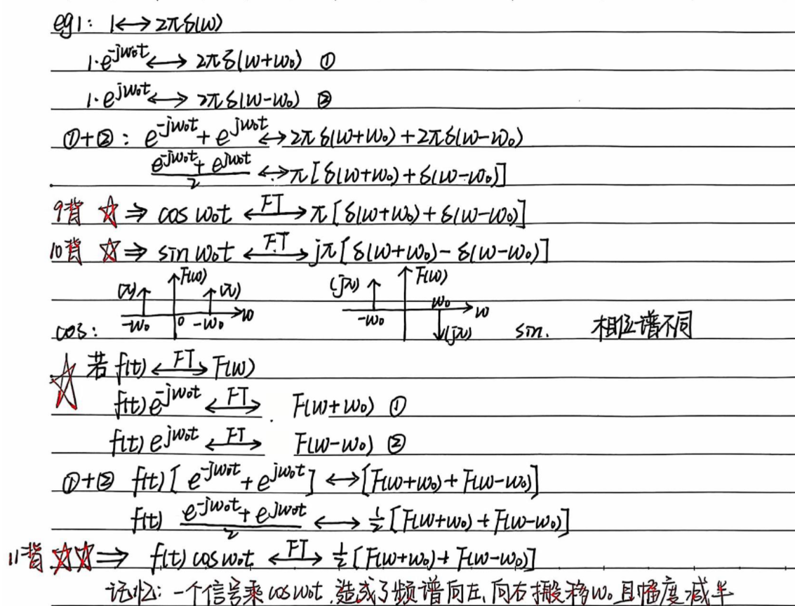

3. 推出正弦的傅里叶变换
因为
$$sin⁡ω_{0}t=\frac{e^{jω_{0}t}-e^{-jω_{0}t}}{2j}$$
所以：
$$sin⁡ω_{0}t \overset{F}{↔} \frac{π}{j}[δ(ω-ω_{0})-δ(ω+ω_{0})]$$
也常写成：
$$sin⁡ω_{0}t \overset{F}{↔} jπ[δ(ω+ω_{0})-δ(ω-ω_{0})]$$
结论
$$\boxed{sin⁡ω_{0}t \overset{F}{↔} \frac{π}{j}[δ(ω-ω_{0})-δ(ω+ω_{0})]}$$
图像理解
- 位置也在 $±ω_{0}$
- 但系数是纯虚的，而且一正一负
- 所以它和余弦的差别主要在 相位谱不同

4. 这一块考试最爱问什么？
题型 1：直接写变换对
比如：
$$cos⁡3t \overset{F}{↔} π[δ(ω-3)+δ(ω+3)]$$
题型 2：由频谱反写时域
比如：
$$F(ω)=π[δ(ω-2)+δ(ω+2)]$$
直接看出：
$$f(t)=cos⁡2t$$
再比如：
$$F(ω)=\frac{π}{j}[δ(ω-4)-δ(ω+4)]$$
就对应：
$$f(t)=sin⁡4t$$

二、调制与频移：乘上 $e^{jω_{0}t}$、乘上 $cos⁡ω_{0}t$

1. 频移性质
若
$$f(t)\overset{F}{↔}F(ω)$$
则：
$$f(t)e^{jω_{0}t} \overset{F}{↔} F(ω-ω_{0}) \\ f(t)e^{-jω_{0}t} \overset{F}{↔} F(ω+ω_{0})$$

2. 乘余弦的结论
因为
$$cos⁡ω_{0}t=\frac{e^{jω_{0}t}+e^{-jω_{0}t}}{2}$$
所以
$$f(t)cos⁡ω_{0}t=\frac{1}{2}f(t)e^{jω_{0}t}+\frac{1}{2}f(t)e^{-jω_{0}t}$$
于是
$$f(t)cos⁡ω_{0}t \overset{F}{↔} \frac{1}{2}[F(ω-ω_{0})+F(ω+ω_{0})]$$
结论
$$\boxed{f(t)cos⁡ω_{0}t \overset{F}{↔} \frac{1}{2}[F(ω-ω_{0})+F(ω+ω_{0})]}$$

3. 物理意义
一个信号乘以 $cos⁡ω_{0}t$，会让原频谱：
- 向左搬移 $ω_{0}$，向右搬移 $ω_{0}$
- 各自幅度减半
这就是左右搬移，幅度减半

4. 小例子
若
$$f(t)\overset{F}{↔}F(ω)$$
则
$$f(t)cos⁡5t \overset{F}{↔} \frac{1}{2}[F(ω-5)+F(ω+5)]$$
如果原来 $F(ω)$集中在低频，乘上 $cos⁡5t$后就被搬到 $±5$附近，这就是最基本的调制思想。

三、时域微分性质（这一块很高频。）

1. 基本结论
若
$$f(t)\overset{F}{↔}F(ω)$$
则
$$\frac{df(t)}{dt} \overset{F}{↔} jωF(ω)$$
推广：
$$\frac{d^{n}f(t)}{dt^{n}} \overset{F}{↔} (jω)^{n}F(ω)$$
结论
$$\boxed{f^{\left(n\right)}(t)\overset{F}{↔}(jω)^{n}F(ω)}$$

2. 直观理解
时域微分意味着什么？
- 变化越剧烈，频域里高频成分越明显
- 所以频域乘上 $ω$，高频被“放大”
这就是为什么微分对高频敏感。

3. 用来推导 $δ(t)$的变换
已知：
$$δ(t)\overset{F}{↔}1$$
那么
$$δ^{'}(t)\overset{F}{↔}jω \\ δ^{''}(t)\overset{F}{↔}(jω)^{2}=-ω^{2}$$
这个非常常考。

4. 三角信号的经典应用
已知三角波 $f(t)$
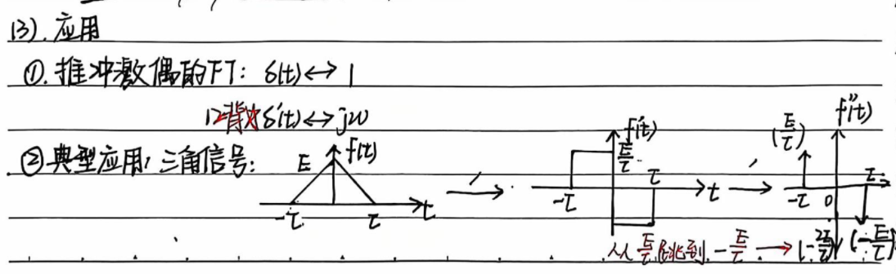
它的一阶导数会变成：
- 左边一个常数
- 右边一个常数
- 在拐点处发生跳变
再求一次导，就会变成若干个冲激。
因为：
- 斜率变化 $→$一阶导变成分段常数
- 跳变 $→$再求导出现 $δ(t)$
所以对三角波很常用的方法是：
先求 $f^{''}(t)$，再在频域里写成
最后解出 $F(ω)$
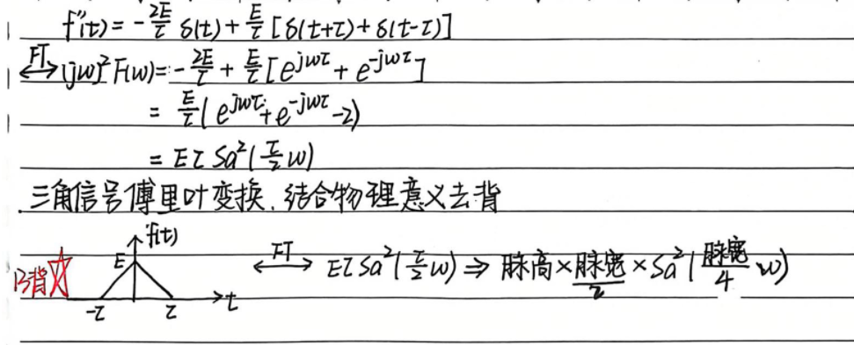

5. 三角波的标准结论
若三角波底宽为 $2τ$，峰值为 $E$，中心在 0，则其傅里叶变换是：
$$\boxed{F(ω)=Eτ Sa^{2} \left(\frac{ωτ}{2}\right)}$$
$$Sa(x)=\frac{\sin{x}}{x}$$
所以三角波的频谱是 $Sa^{2}$型。
必须记住：
- 矩形 $↔Sa$
- 三角形 $↔Sa^{2}$
这个是特别重要的对应关系。

四、$Sa^{2}(At)$ 的傅里叶变换

1. 结论图像先记住
$$Sa^{2}(At)$$
的频谱是一个 三角形。
而且因为时域函数是偶函数，所以频域也是偶函数。
最后结论是：
$$\boxed{Sa^{2}(At)\overset{F}{↔}\frac{π}{A}\left(1 − \frac{∣ω∣}{2A}\right),∣ω∣≤2A}$$
其余为 0。
也可画成：
- 支撑区间：$\left[-2A,2A\right]$
- 峰值：$π/A$
- 形状：三角形

2. 为什么这样？
因为前面我们知道：
- 三角函数 $↔Sa^{2}$
- 对偶后可以反推出 $Sa^{2}$的傅里叶变换是三角形
不一定要把对偶推导背得特别熟，考试更重要的是会认结论、会画图、会读参数。

五、频域微分性质
这是时域微分的“对偶”。 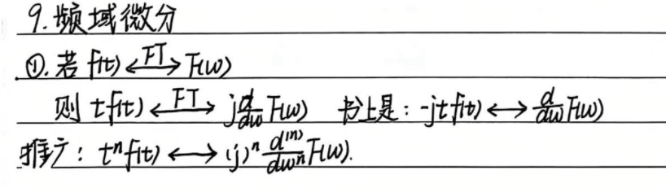

1. 基本结论
若
$$f(t)\overset{F}{↔}F(ω)$$
则
$$tf(t)\overset{F}{↔}j\frac{dF(ω)}{dω}$$
推广：
$$t^{n}f(t)\overset{F}{↔}j^{n}\frac{d^{n}F(ω)}{dω^{n}}$$
结论
$$\boxed{t^{n}f(t)\overset{F}{↔}j^{n}F^{\left(n\right)}(ω)}$$

2. 这和时域微分有什么区别？
- 时域微分：$f^{'}(t)↔jωF(ω)$
- 频域微分：$tf(t)↔jF^{'}(ω)$
可以把它们配对记：
时域操作 | 频域结果
微分 $f^{'}(t)$ | 乘 $jω$
乘 $t$ | 对 $F(ω)$微分

3. 考试怎么用？
如果已知
$$f(t)\overset{F}{↔}F(ω)$$
那么直接写：
$$tf(t)\overset{F}{↔}jF^{'}(ω)$$

六、卷积定理
这几页是重点中的重点。

1. 时域卷积定理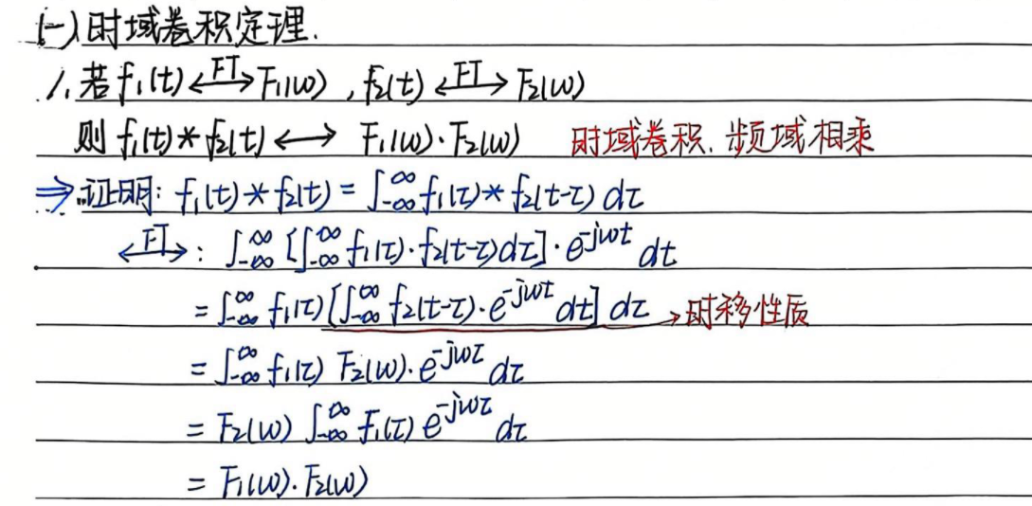
若
$$f_{1}(t)\overset{F}{↔}F_{1}(ω),f_{2}(t)\overset{F}{↔}F_{2}(ω)$$
则：
$$f_{1}(t)*f_{2}(t)\overset{F}{↔}F_{1}(ω)F_{2}(ω)$$
结论
$$\boxed{f_{1}(t)*f_{2}(t)\overset{F}{↔}F_{1}(ω)F_{2}(ω)}$$
一句话：时域卷积 = 频域相乘

2. 频域卷积定理
反过来：
$$f_{1}(t)f_{2}(t)\overset{F}{↔}\frac{1}{2π}F_{1}(ω)*F_{2}(ω)$$
结论
$$\boxed{f_{1}(t)f_{2}(t)\overset{F}{↔}\frac{1}{2π} F_{1}(ω)*F_{2}(ω)}$$
一句话：时域相乘 = 频域卷积

3. 为什么这么重要？
因为很多时候：
- 时域直接算很难
- 但变到频域只要乘一下
或者：
- 时域是乘积
- 就可以在频域卷积来理解频移和调制

4. 典型应用 1：矩形和矩形卷积
- 宽度相同 $⇒$卷积后是 三角形
- 宽度不同 $⇒$卷积后是 梯形
这个非常重要。为什么？这样梯形可以叠加成区域不同门信号叠加而成，这样FT就可以通过时域卷积，频域相乘得到
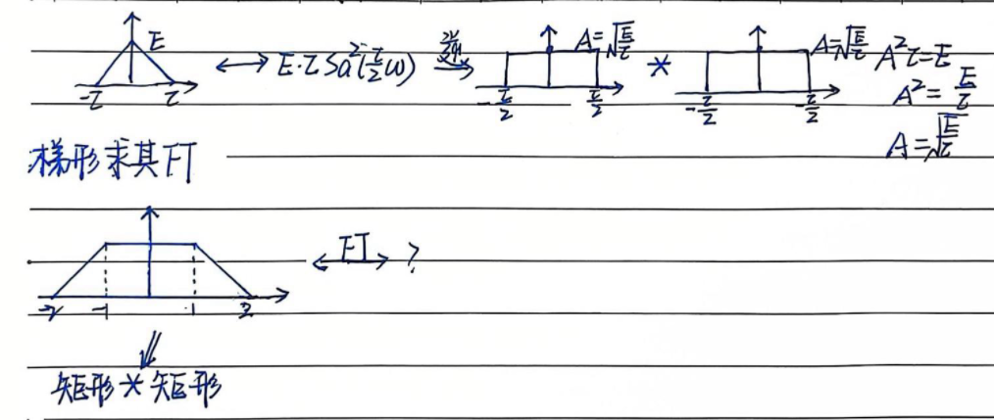
因为卷积本质上就是“重叠面积”随移动量的变化。
- 两个同宽矩形重叠面积先增加后减少，所以是三角形
- 两个不同宽矩形，中间会有一段完全覆盖，所以是梯形

5. 典型应用 2：三角波的傅里叶变换
三角波可以看成两个矩形卷积得到。
既然：
- 矩形 $↔Sa$
- 卷积对应频域相乘
那三角波对应：
$$Sa⋅Sa=Sa^{2}$$
所以得到：
$$\text{三角波}\overset{F}{↔}Sa^{2}$$
这是最经典的应用。

6. 典型应用 3：与直流卷积，与复指数卷积
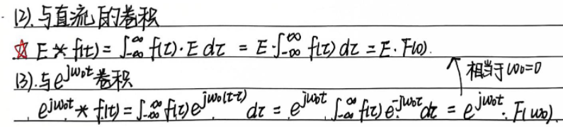
$$E*f(t)=E\int_{-∞}^{∞}{f(τ)dτ=E F(0)}$$
这个意思是：
常数 $E$和一个信号卷积，结果是一个常数，它等于 $E$乘这个信号的总面积。
因为卷积里常数不会随着 $t$变。

$$e^{jω_{0}t}*f(t)=e^{jω_{0}t}F(ω_{0})$$
这类题的核心思想是：复指数是卷积算子的一类特征函数。
不过考试里更常考的是调制，不一定特别深究这个。

七、时域积分性质
这块最容易出错，因为会漏掉 $δ(ω)$那一项。

1. 正确结论
若
$$f(t)\overset{F}{↔}F(ω)$$
并且满足适当前提（常写成 $f(-∞)=0$或积分存在），则
$$\int_{-∞}^{t}{f(τ)dτ }\overset{F}{↔} πF(0)δ(ω)+\frac{F(ω)}{jω}$$
结论
$$\boxed{\int_{-∞}^{t}{f(τ)dτ }\overset{F}{↔} πF(0)δ(ω)+\frac{F(ω)}{jω}}$$
（3.1学过看成f（t）和阶跃函数卷积就是在区间上积分之后运用上面的卷积之后FT的性质）
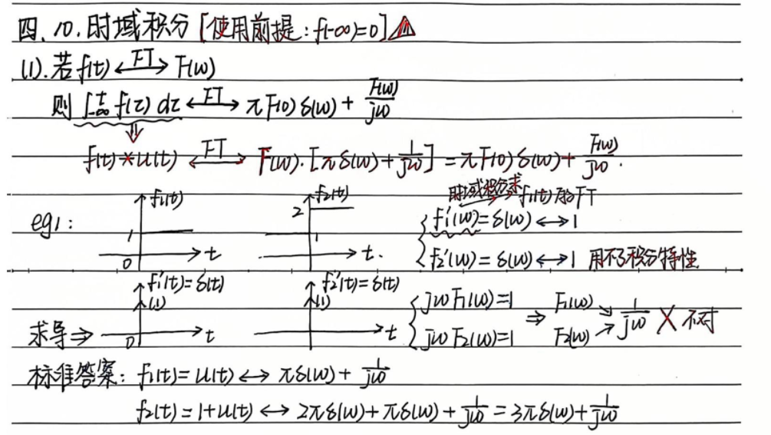

2. 为什么不能只写 $\frac{F(ω)}{jω}$？
因为积分相当于和 $u(t)$卷积，而
$$u(t)\overset{F}{↔}πδ(ω)+\frac{1}{jω}$$
所以一定有：
$$πF(0)δ(ω)$$
最经典反例：$u(t)$
因为：
$$u^{'}(t)=δ(t)$$
如果只想当然地写
$$jωF(ω)=1⇒F(ω)=\frac{1}{jω}$$
这是不完整的！
正确是：
$$\boxed{u(t)\overset{F}{↔}πδ(ω)+\frac{1}{jω}}$$
这个一定要记牢。

